Budizmas

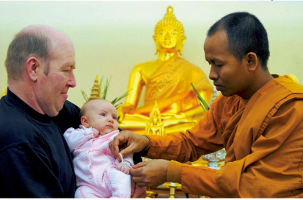
Gimus vaikui:

- Daugelis tėvų neša kūdikį vienuoliams į šventyklą, kad šie kūdikį palaimintų.
- Vienuoliai ant kūdikio rankos riešo užriša šventą apyrankę.
- Vieno mėnesio amžiaus kūdikiui nuskutami plaukai.

Maistas

- Daugelis budistų yra vegetarai.
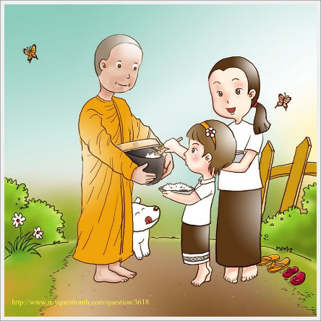
- Budistai teigia, kad negalima nevalia atimti kito gyvybės
- Kai kurie budistai net per šventes nevalgo nei mėsos, nei žuvies.
- Kai kurie valgo ir žuvį, ir mėsą, bet patys nežudo gyvūnų.
- Budistai neša maistą į šventyklą ir padeda prie Budos statulos. Maistas aukojamas vienuoliams.
- Vienuoliai vaikšto per budistų gyvenvietes ir renka maistą.
- Vienuoliai maitinasi aukojamu maistu.

Malda
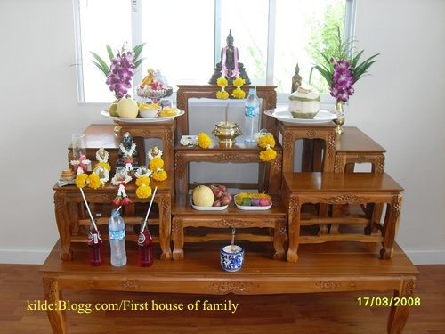
- Budistai nesimeldžia jokiems dievams.
- Budistų melda ir aukojimas vadinamas Pūdža.
- Pūdža (malda ir aukojimas) - tai Budai ir jo mokymui rodomos pagarbos būdas.
- Pūdža (malda ir aukojimas) gali būti atliekamas tiek namuose, tiek šventykloje.
- Daugelis budistų savo namuose yra įsirengę nedidelį altorių. Jame kabo Budos paveikslas arba stovi Budos statula.
- Prieš Budos statulą padedama vandens, smilkalų, gėlių, ryžių, vaisių ir kt.

Meldžiantis budistai nusilenkia tris kartus:
Pirmas nusilenkimas skirtas Budai
Antras - Dharmai (Budos mokymui)
Trečias - Sanghai (vienuolių bendruomenėms)

Meditacija

- Budistų meditacija - tai dėmesio ir koncentracijos sutelkimo pratimai.
- Vienuolių pagrindinė užduotis yra medituoti. Meditacijos tikslas – atsisakyti visų aistrų ir troškimų, kad būtų galima pasiekti nirvaną.
- Budistai medituoja tam, kad atsipalaiduotų, nusiramintų ir susikauptų darbui.

Kaip medituojama?
- Kojos sukryžiuojamos po savimi
- Tiesi nugara
- Giliai įkvepiama ir iškvepiama
- Svarbu susikaupimas, kurio neblaško nei vidiniai, nei išoriniai veiksniai.

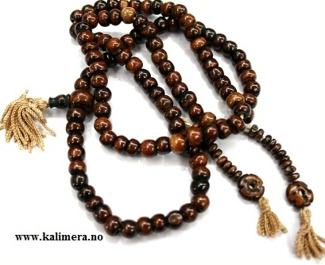
Maldos karoliai
- Tibeto ir japonų budistų maldos karoliai yra sudaryti iš 108 mažų karoliukų.
- Meldžiantis budistai gieda mantras ir švento rašto maldas.
- Mantra yra šventi žodžiai ar sakiniai. Mantra naudojama tam, kad būtų lengviau susikaupti.

Viena iš penkių gyvenimo taisyklių

- Nemeluok arba nekalbėk netiesos.



Šaltiniai:
KRLE: Vi i verden 3, Elevbok
http://www.buddhistforbundet.no
https://www.udir.no/kl06/RLE1-02
KRLE: Vi i verden 3, Lærerveiledning

